Nr ćw. 4A | Pracownia z Elektroniki – Fizyka Medyczna |  | Ocena Wstęp:
Temat ćw.: | Badanie wzmacniacza operacyjnego |  | Ocena:
Data: 02.03.22 | Imię: Krzysztof | Nazwisko: Jagła | Ocena Końcowa:
Data: 09.03.22 | Imię: Krzysztof | Nazwisko: Jagła | Ocena Końcowa:

- Cel ćwiczenia

  - Określenie parametrów pracy wzmacniacza typu 741 w określonych układach pętli sprzężeń zwrotnych
  - Określenie charakterystyki częstotliwościowej dla sygnału sinusoidalnego
  - Badanie charakterystyki dynamicznej dla prądu stałego
  - Obserwacja różnic dla sterowania wejściem inwersyjnym i nieinwersyjnym

- Wstęp Teoretyczny

  - Wzmacniacz
Wzmacniacz to urządzenie elektroniczne pozwalające na zwiększenie mocy sygnału na wejściu kosztem energii ze źródła zasilania. Wzmacniacz operacyjny zbudowany jest z pary tranzystorów w układzie wspólnego emitera, zalicza się on do wzmacniaczy różnicowych. Posiada on dwa wejścia połączone z bazami tranzystorów, wejście inwersyjne i wejście nieinwersyjne. Zasilanie takiego wzmacniacza jest realizowane poprzez dwa przeciwne napięcia, o tej samej wartości bezwzględnej. Zasada działania wzmacniacze operacyjnego jest analogiczna do wzmacniacza różnicowego, wzmacnia on różnicę pomiędzy dwoma napięciami wejściowymi, lecz tłumi składową stałą tych napięć. Dzięki takiej zasadzie działania można sterować takim wzmacniaczem w sposób symetryczny, z dwoma napięciami wejściowymi lub w sposób asymetryczny, z jednym napięciem wejściowym, a drugie wejście łączone jest z potencjałem odniesienia. Postęp technologiczny pozwolił otrzymać cały układ scalony w sposób monolityczny, co zapewnia mniejsze różnice w charakterystyce tranzystorów oraz ich sprzężenie temperaturowe.
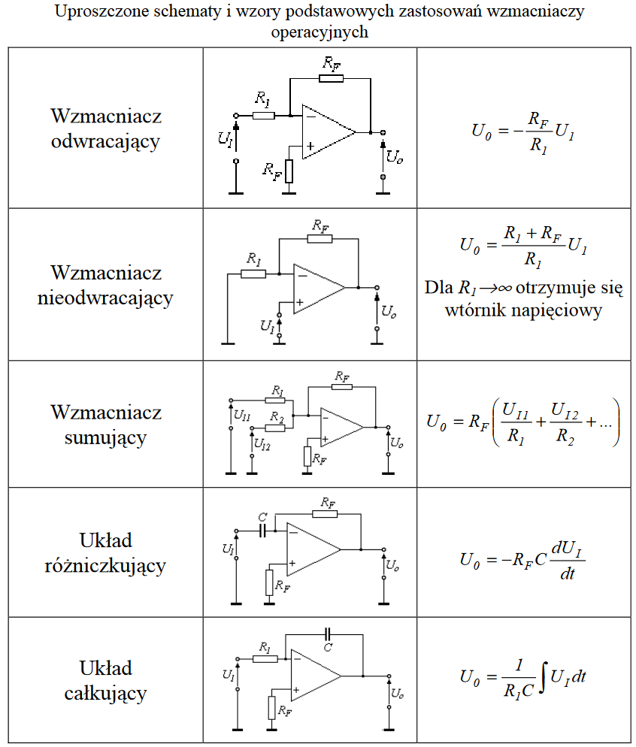
  - Cechy charakterystyczne wzmacniaczy operacyjnych:
    - Bardzo duże różnicowe wzmocnienie napięciowe
    - Stabilność układu
    - Wykorzystanie sprzężenia zwrotnego
    - Dużego tłumienia wejściowego sygnału symetrycznego
    - Małe napięcia dryfu
    - Zdolność do dokonywania prostych oraz skomplikowanych operacji matematycznych na sygnale napięciowym, poprzez różne pętle sprzężenia zwrotnego

Wzmacniacz A 741

- Przebieg ćwiczenia

  - Badanie charakterystyki dynamicznej przy wzmocnieniu 20dB
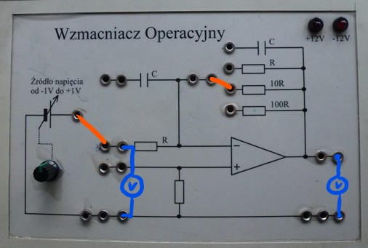

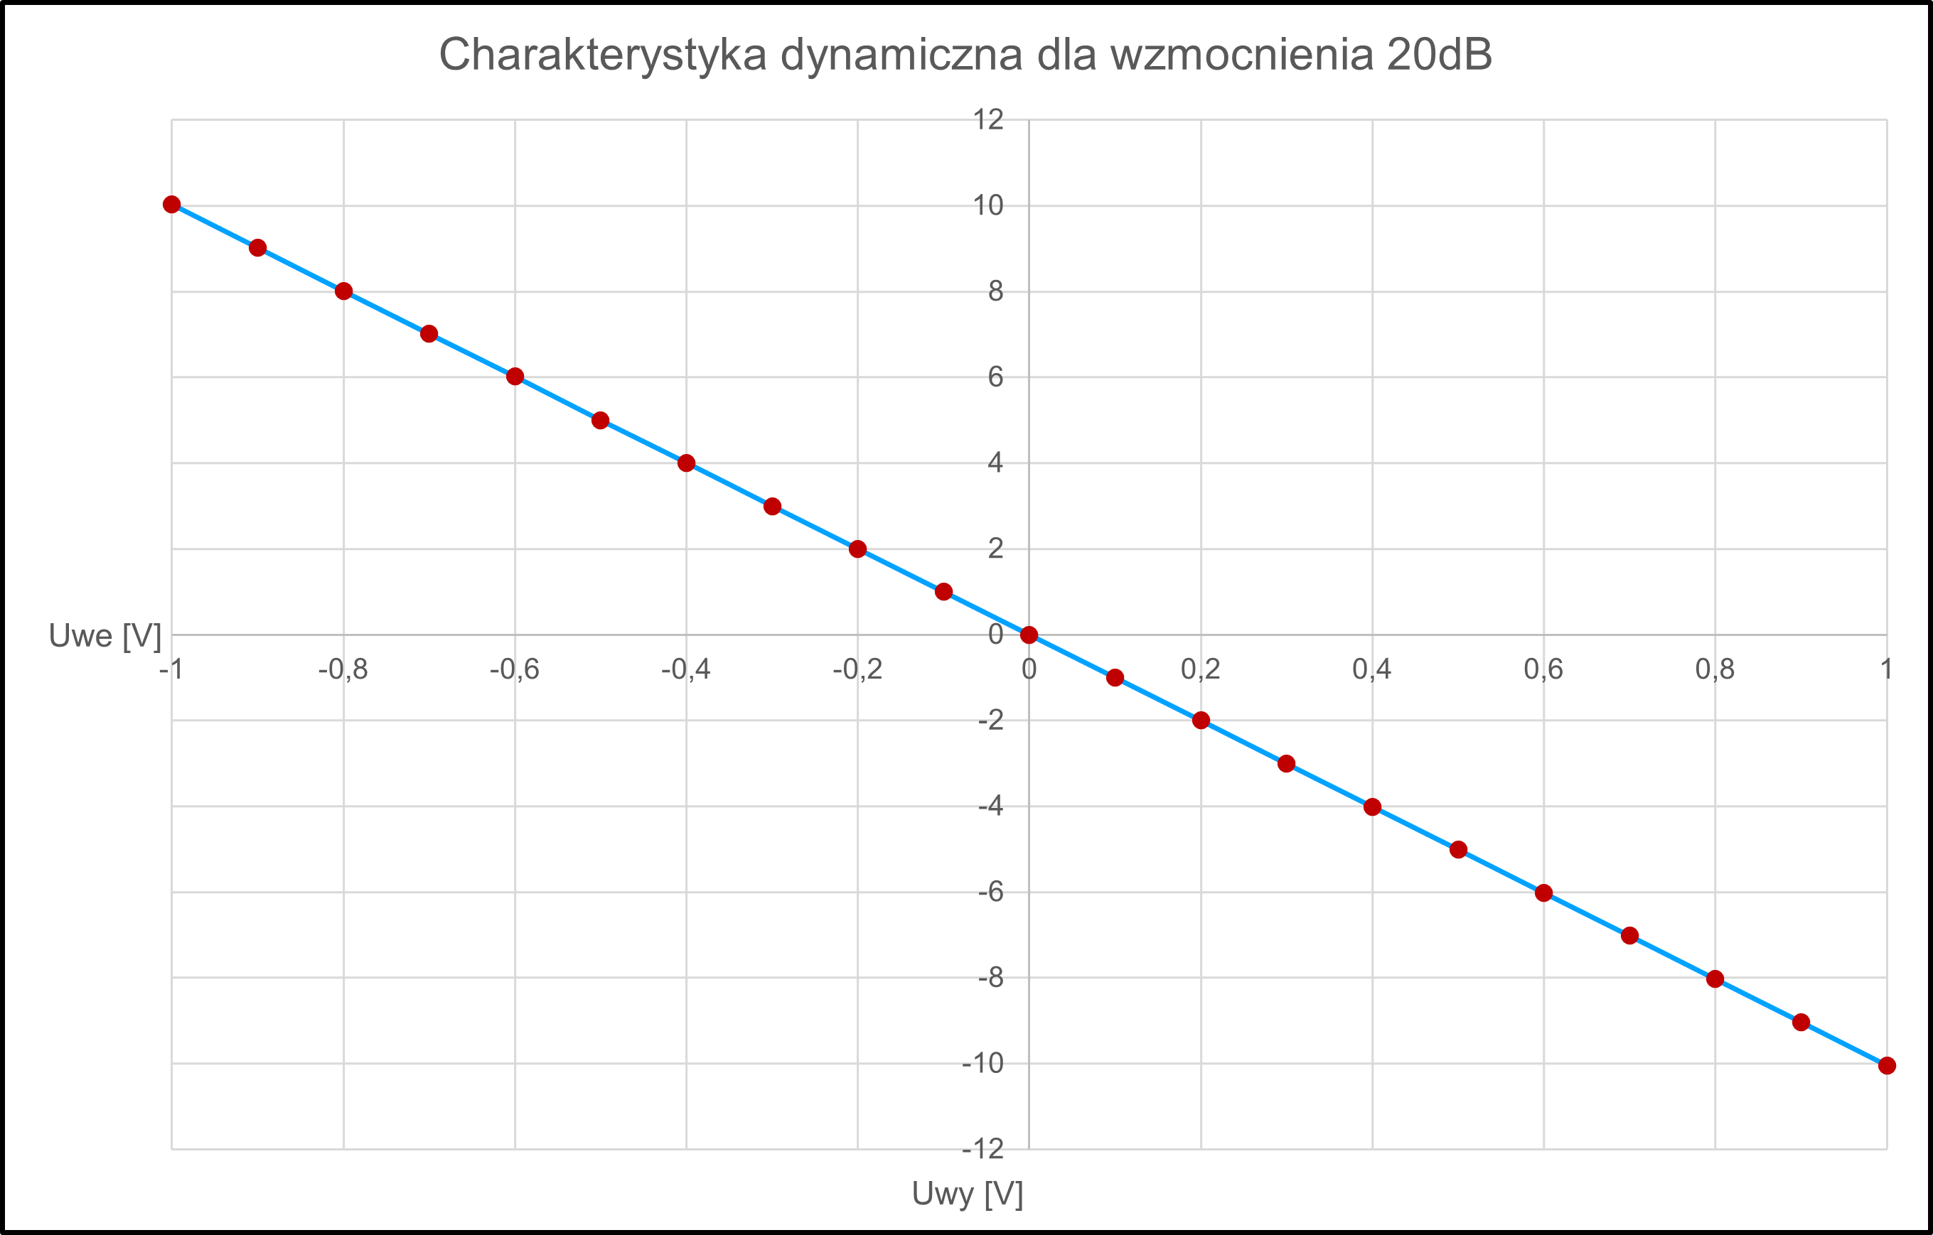
Dane pomiarowe:
Uwe [V] | Uwy [V]
-1 | 10,03
-0,9 | 9,02
-0,8 | 8,01
-0,7 | 7,01
-0,6 | 6,02
-0,5 | 5
-0,4 | 4,01
-0,3 | 3
-0,2 | 2
-0,1 | 1
0 | 0
0,1 | -1
0,2 | -2
0,3 | -3,01
0,4 | -4,01
0,5 | -5,01
0,6 | -6,02
0,7 | -7,02
0,8 | -8,03
0,9 | -9,03
1 | -10,04

  - Badanie charakterystyki częstotliwościowej
F [Hz] | Uwy [V]
20 | 0,005
30 | 0,997
40 | 0,998
50 | 0,998
60 | 0,999
70 | 0,999
80 | 1
90 | 1
100 | 1
200 | 1,001
300 | 1,002
400 | 1,003
500 | 1,003
600 | 1,003
700 | 1,003
800 | 1,003
900 | 1,002
1000 | 1,002
2000 | 0,994
3000 | 0,984
4000 | 0,981
5000 | 0,971
6000 | 0,969
7000 | 0,963
8000 | 0,96
9000 | 0,955
10000 | 0,953
20000 | 0,922
30000 | 0,89
40000 | 0,852
50000 | 0,821
60000 | 0,78
70000 | 0,745
80000 | 0,712
90000 | 0,677
100000 | 0,646
200000 | 0,433
300000 | 0,421
400000 | 0,458
500000 | 0,003
600000 | 0,014
700000 | 0
800000 | 0
900000 | 0
1000000 | 0

U_{we} = 0.1V
K_{u} = 20dB

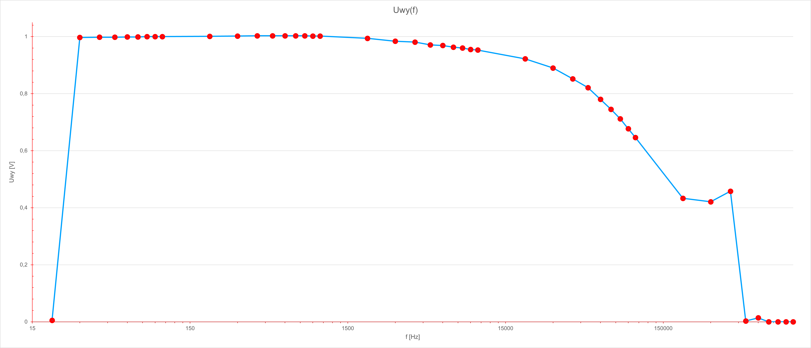
  - Badanie wzmacniacza w układach operacyjnych
a)
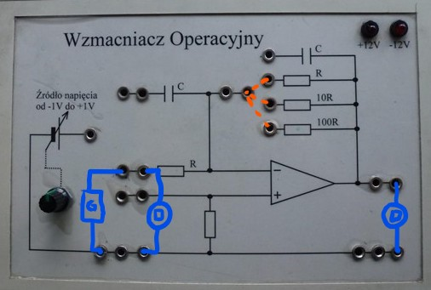

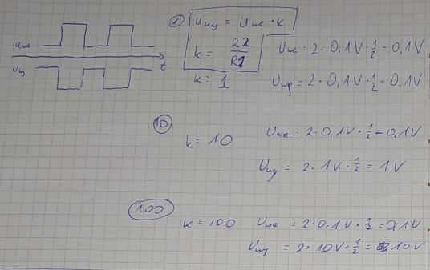

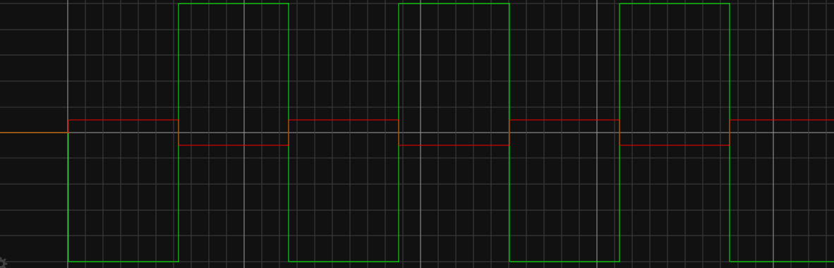
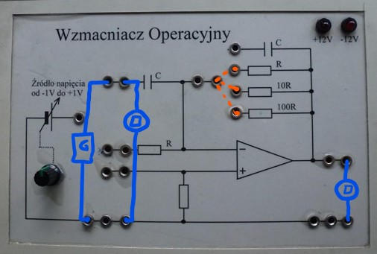
b)

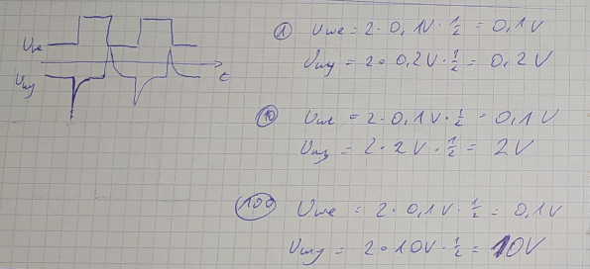

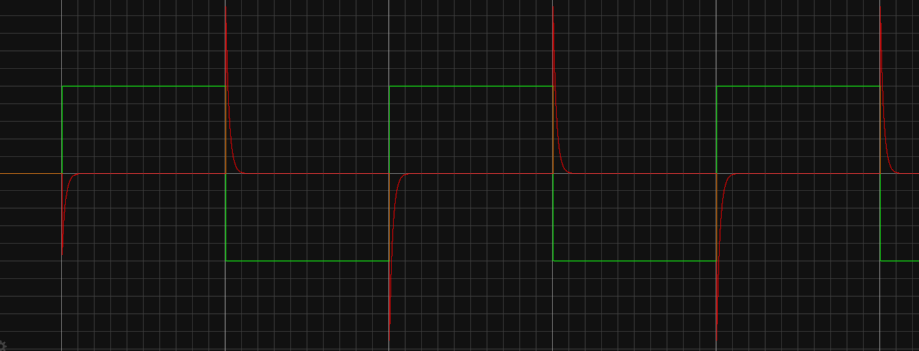
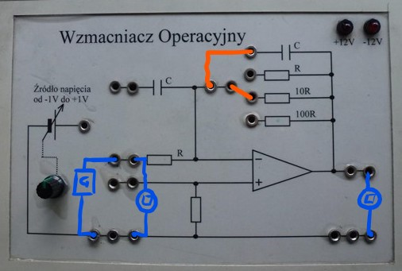
c)

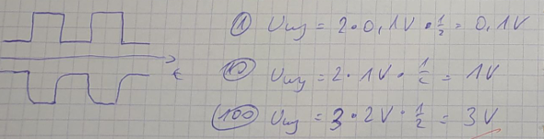

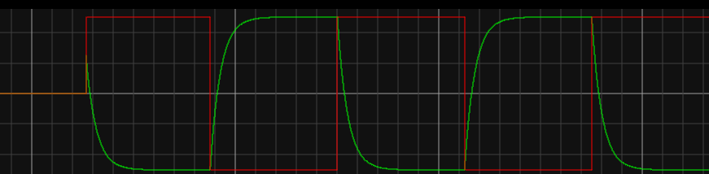

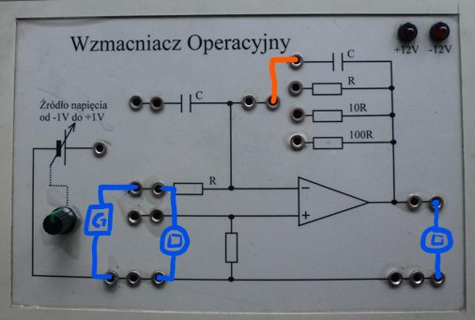
d)

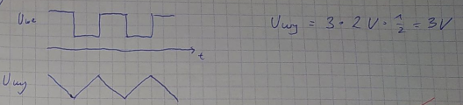

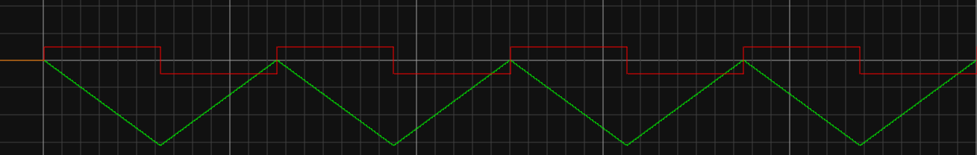

- Badanie wzmacniacza od wejścia nieinwersyjnego
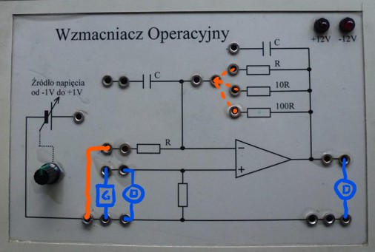
K_{u} = 1+(R2/R1)
